# PROYEK PERANGKAT LUNAK

GAME SET SCHDULE



**Disusun oleh :**

1. **Anggun Mahanani (A11.2018.11473)**
2. **Anggun Suasana (A11.2018.11474)**
3. **Sapto Susilo (A11.2018.10893)**
4. **Hadi Kustiyawan (A11.2018.10898)**
5. **Helmi Zainul Muttaqin (A11.2018.11451)**

**UNIVERSITAS DIAN NUSWANTORO**

**FAKULTAS ILMU KOMPUTER**

**TEKNIK INFORMATIKA**

**SEMARANG**

**2021**

## PROJECT CHARTER

### Nama Proyek

“GAME SET SCHDULE”

### Nama Tim

Kelompok 8

### Tanggal Mulai Proyek

24 Maret 2021

### Tanggal Berakhir Proyek

24 Juli 2021

### Deskripsi Proyek

Game Set Schadule merupakan aplikasi untuk mempublis game dengan cara masuk/login ke Home Page lalu pilih fitur Publis Game kemudian publisher bisa langsung mempublisnya. melalui Aplikasi Game Set Schdule ini nantinya user juga bisa memainkan game secara online atau bisa juga memainkan game offline nya secara langsung di laman aplikasinya dengan sebelumnya telah mendaftarkan diri terlebih dahulu, lalu setelah itu tinggal login saja dan pilih game yan kamu suka dan saat nya main kan gamemu. Game Set Schdule memberdayakan game Anda dengan platform pempublisan gratis yang dirancang dengan indah dan super intuitif. Game Set Schadule memberi Anda Halaman Upload Game bagi Publisher dengan gratis untuk dibagikan ke user di situs web Game Set Schdule.

### Stakeholder

* Product owner : Kelompok 8
* Project leader : Anggun Mahanani
* Business & System Analyst : Anggun Suasana
* Front-End Programmer : Sapto Susilo
* Back-End Programmer : Hadi Kustiyawan
* Database Designer : Helmi Zainul Muttaqin

## DAFTAR ISI

PROYEK PERANGKAT LUNAK i

PROJECT CHARTER ii

1.1. Nama Proyek ii

1.2. Nama Tim ii

1.3. Tanggal Mulai Proyek ii

1.4. Tanggal Berakhir Proyek ii

1.5. Deskripsi Proyek ii

1.6. Stakeholder ii

DAFTAR ISI iii

BAB 1 PROJECT SCOPE STATEMENT 1

1.1. Ruang Lingkup 1

1.2. Deskkripsi Fungsionalitas 1

1.3. Work Breakdown Structure 2

1.4. Gantt Chart 2

1.5 Project Manajemen Tools yang dipakai 3

1.6 Wireframe 6

1.7 UI Mockup 8

1.8 Gambar Aplikasi 11

## BAB 1 PROJECT SCOPE STATEMENT

### Ruang Lingkup

Game Set Schadule merupakan aplikasi untuk mempublis game dengan cara masuk/login ke Home Page lalu pilih fitur Publis Game kemudian publisher bisa langsung mempublisnya. melalui Aplikasi Game Set Schdule ini nantinya user juga bisa memainkan game secara online atau bisa juga memainkan game offline nya secara langsung di laman aplikasinya dengan sebelumnya telah mendaftarkan diri terlebih dahulu, lalu setelah itu tinggal login saja dan pilih game yan kamu suka dan saat nya mainkan gamenya. Game Set Schdule memberdayakan game dengan platform pempublisan gratis yang dirancang dengan indah dan super intuitif. Game Set Schadule memberi Anda Halaman Upload Game bagi Publisher dengan gratis untuk dibagikan ke user di situs web Game Set Schdule.

### Deskkripsi Fungsionalitas

* Home Page
* Daftar User
* Login User
* Dasboard User
* Dasboard Admin
* User Menagement
* Publisher Menagement
* Games Menagement
* Daftar Publisher
* Login Publisher
* Dasboard Publisher
* Game Menagement

### Work Breakdown Structure

Aplikasi Game Set Schdule

Kode

Desain

Percobaan

Perencanaan

Membuat Kode Program

Melakukan Percobaan Aplikasi

Pengumpulan Data dan Informasi

Membuat Desain Aplikasi

Analisa Kebutuhan Aplikasi

Analisa Kekurangan Aplikasi

### Gantt Chart

|  |  |  |  |  |  |  |  |  |  |  |  |  |  |  |  |  |  |
| --- | --- | --- | --- | --- | --- | --- | --- | --- | --- | --- | --- | --- | --- | --- | --- | --- | --- |
|  | Minggu | | | | | | | | | | | | | | | | |
| 1 | 2 | 3 | 4 | 5 | 6 | 7 | 8 | 9 | 10 | 11 | 12 | 13 | 14 | 15 | 16 | 17 |
| Pengumpulan Data dan Informasi |  |  |  |  |  |  |  |  |  |  |  |  |  |  |  |  |  |
| Analisa KebutuhanAplikasi |  |  |  |  |  |  |  |  |  |  |  |  |  |  |  |  |  |
| MembuatDesainAplikasi |  |  |  |  |  |  |  |  |  |  |  |  |  |  |  |  |  |
| MembuatKodeAplikasi |  |  |  |  |  |  |  |  |  |  |  |  |  |  |  |  |  |
| MelakukanPercobaanAplikasi |  |  |  |  |  |  |  |  |  |  |  |  |  |  |  |  |  |
| Analisa KekuranganAplikasi |  |  |  |  |  |  |  |  |  |  |  |  |  |  |  |  |  |

### 1.5 Project Manajemen Tools yang dipakai

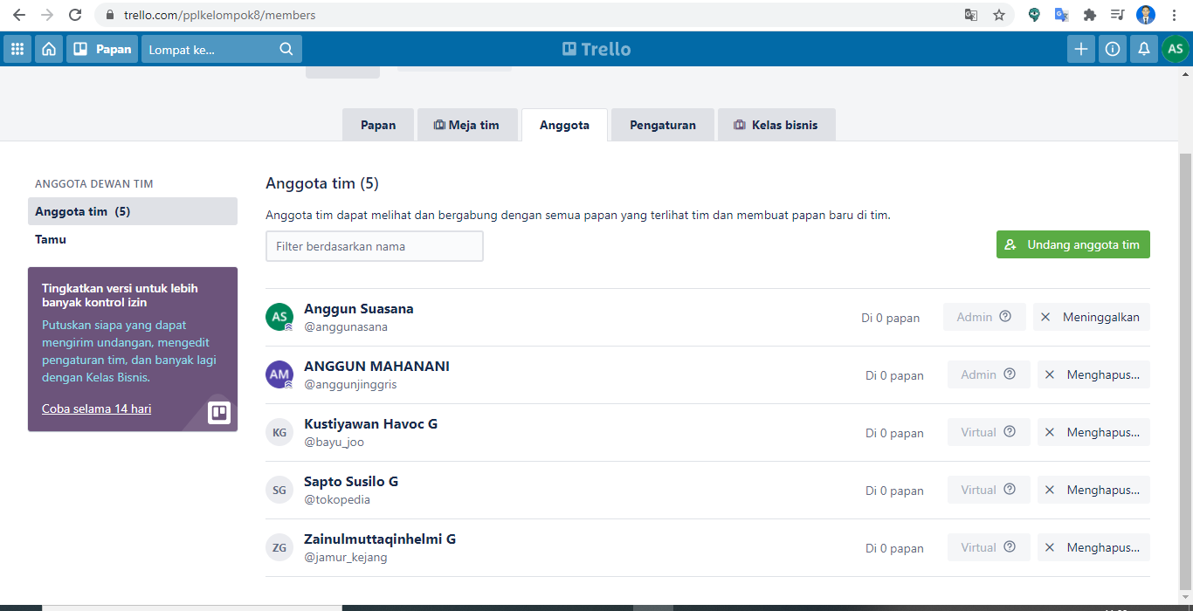

* **Trello**, adalah aplikasi kolaborasi yang memungkinkan anda untuk mengatur berbagai proyek dalam satu tempat. Dengan Trello, semua orang di proyek tersebut bisa mengetahui apa yang sedang dikerjakan, siapa yang mengerjakannya, dan sudah sejauh mana yang ia mengerjakannya. Anggap saja Trello adalah sebuah papan tulis yang penuh dengan sticky notes. Di masing-masing sticky notes tertulis mengenai tugas anda pribadi dan tugas tim secara keseluruhan. Lalu, disetiap sticky notes tersebut juga terdapat foto, lampiran dari berbagai sumber, serta kolom komentar.

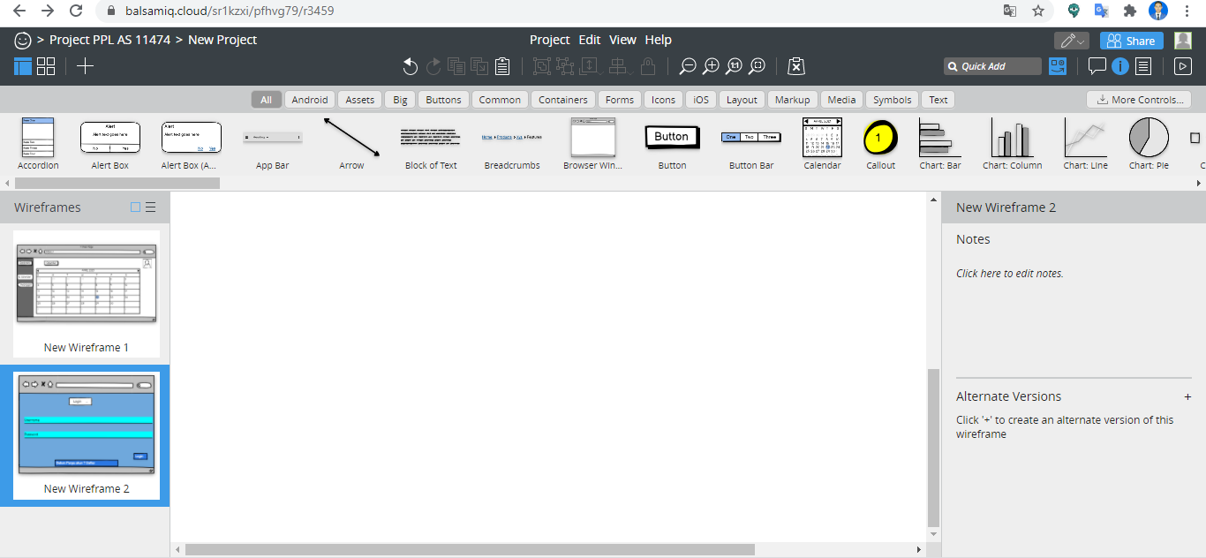

* **Balsamiq Mockup,** merupakan program aplikasi yang digunakan dalam pembuatan tampilan user interface sebuah aplikasi. Software ini sudah menyediakan tools yang dapat memudahkan dalam membuat desain prototyping aplikasi yang akan kita buat. Software ini berfokus pada konten yang ingin digambar dan fungsionalitas yang dibutuhkan oleh pengguna dimana mockups itu menurut wiki adalah sebagai sebuah model dari suatu struktur atau alat baik full size ataupun berupa miniature yang digunakan untuk pembelajaran, demo, test desain, promosi, dan sebagainya.

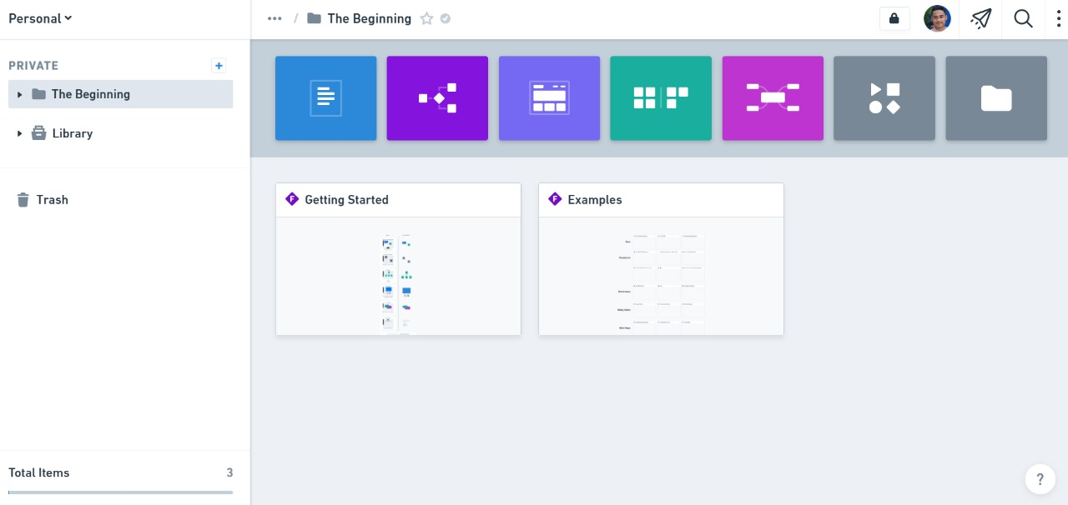

* **Whimsical,** adalah salah satu web application pembuat flowchart yang cukup terkenal, dengan menggunakan whimsical kamu bisa membuat berbagai macam flowchart seperti DFD, ERD bahkan hingga membuat wireframe.

### 1.6 Wireframe

* **Wireframe Home Page**

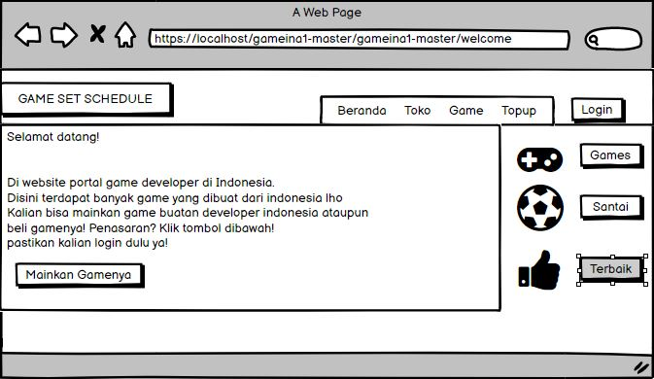

* **Wireframe Dasboard Admin**

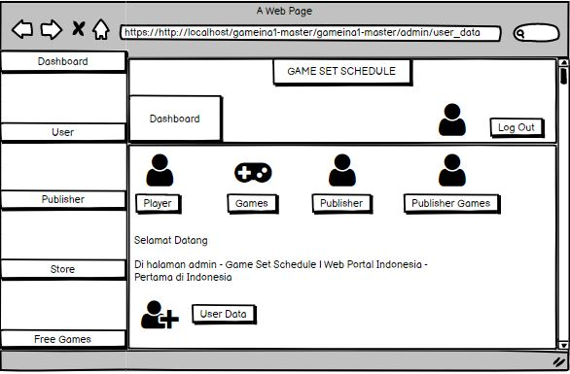

* **Wireframe Dasboard User**

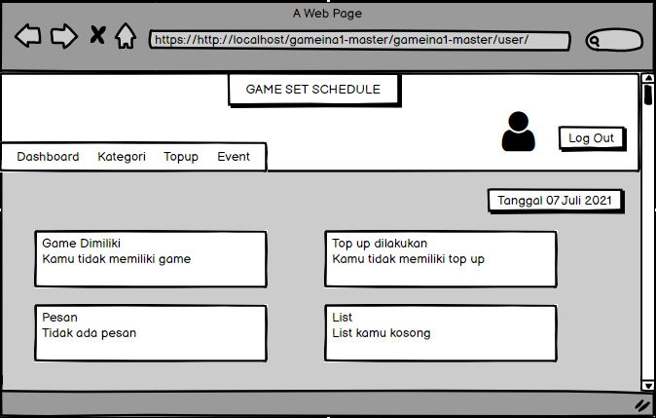

* **Wireframe Dasboard Publisher**

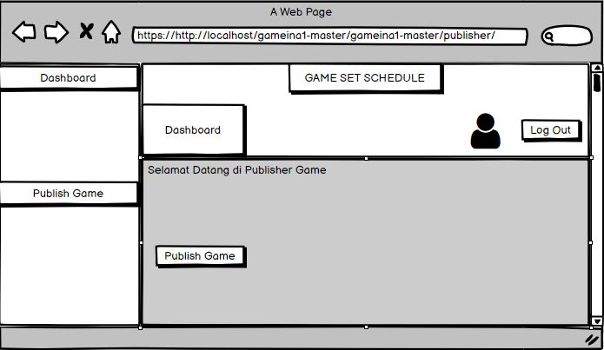

### 1.7 UI Mockup

* **Daftar User**

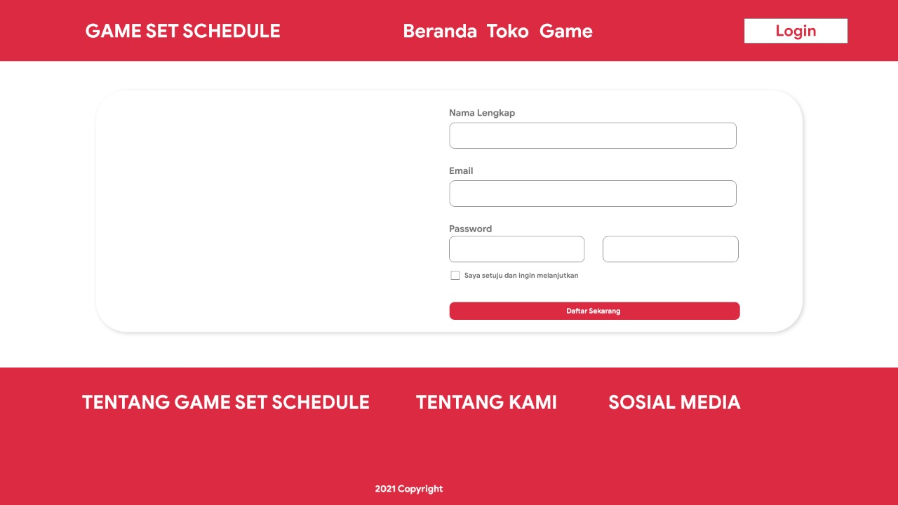

**Login User**

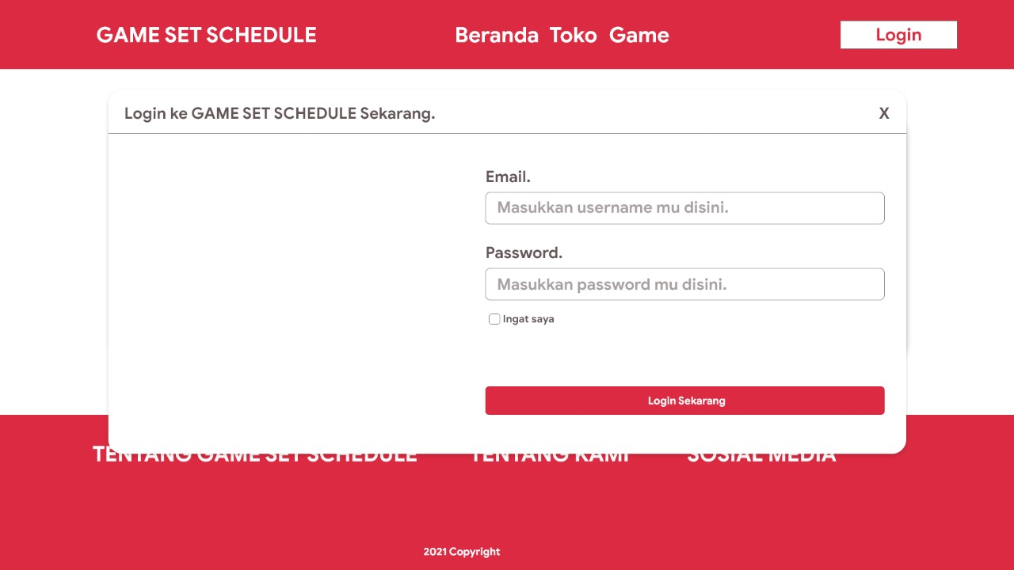

* **Dasboard User**

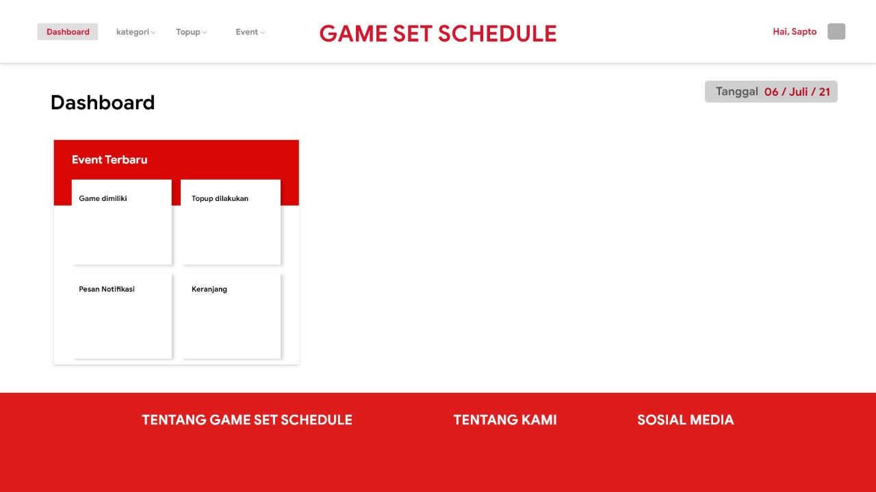

**Dasboard Admin**

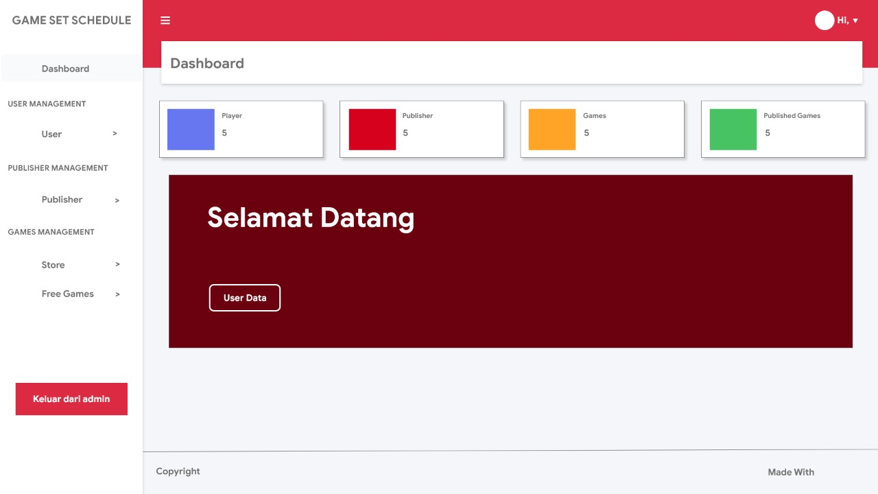

**Daftar Publisher**

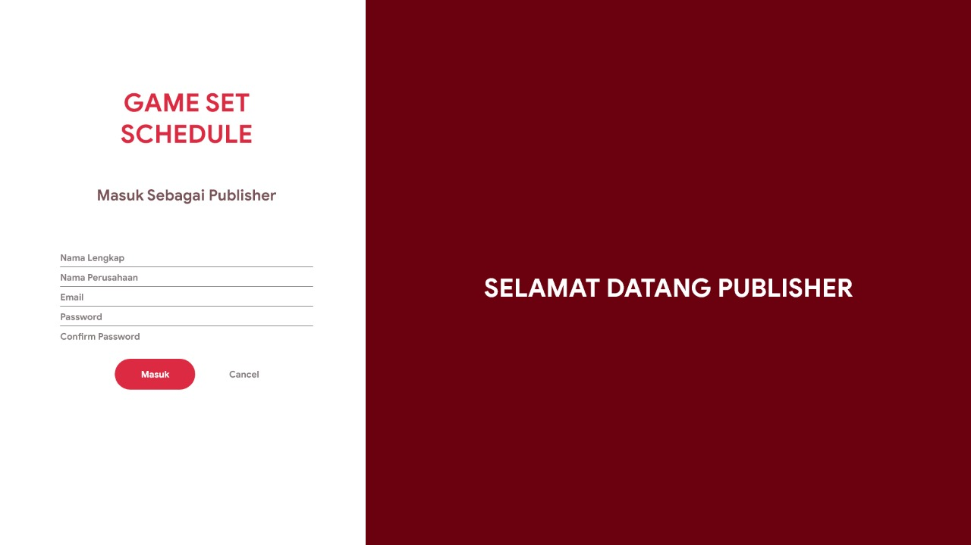

**Login Publisher**

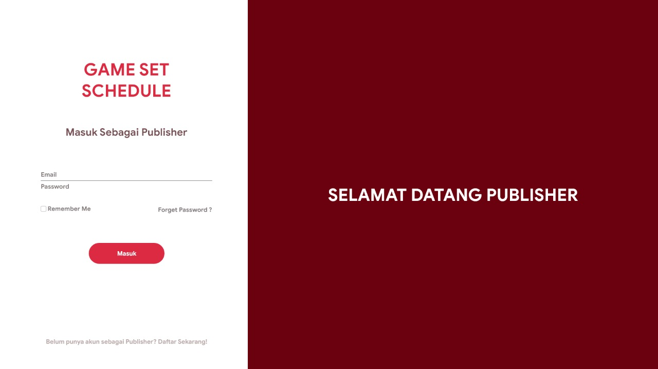

**Dasboard Publisher**

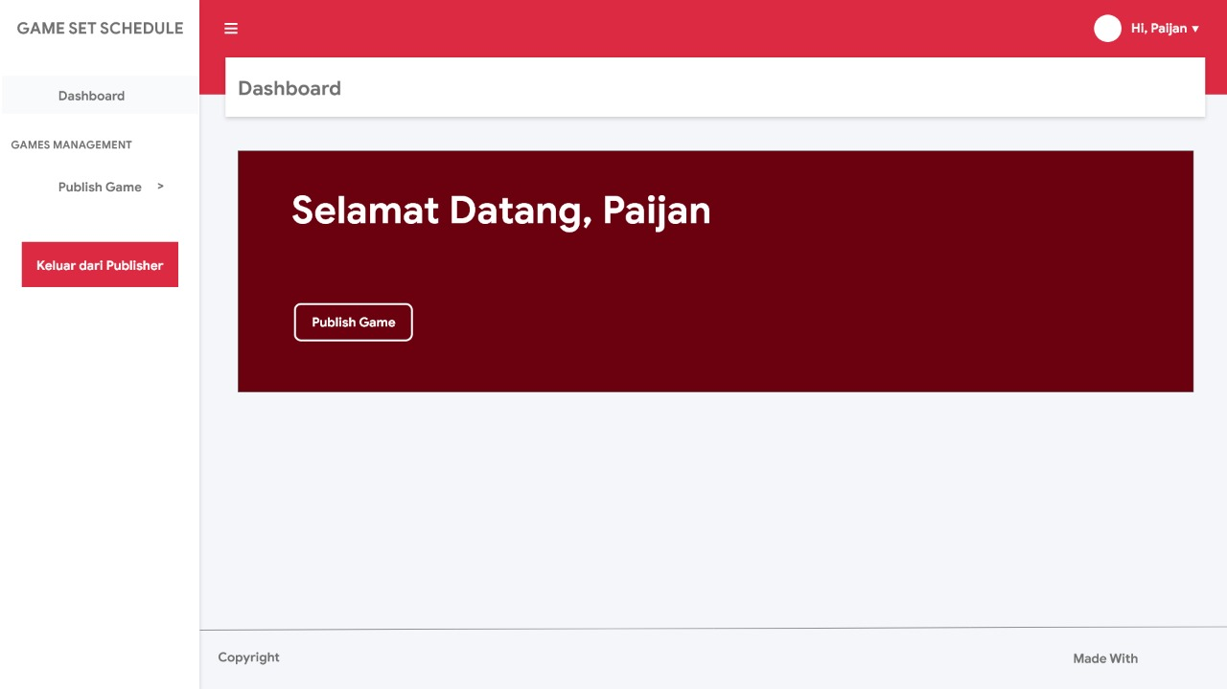

### 1.8 Gambar Aplikasi

**Home Page**

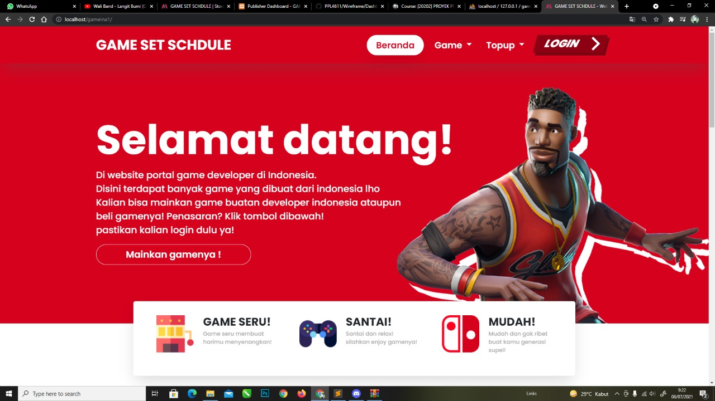

**Dasboard User**

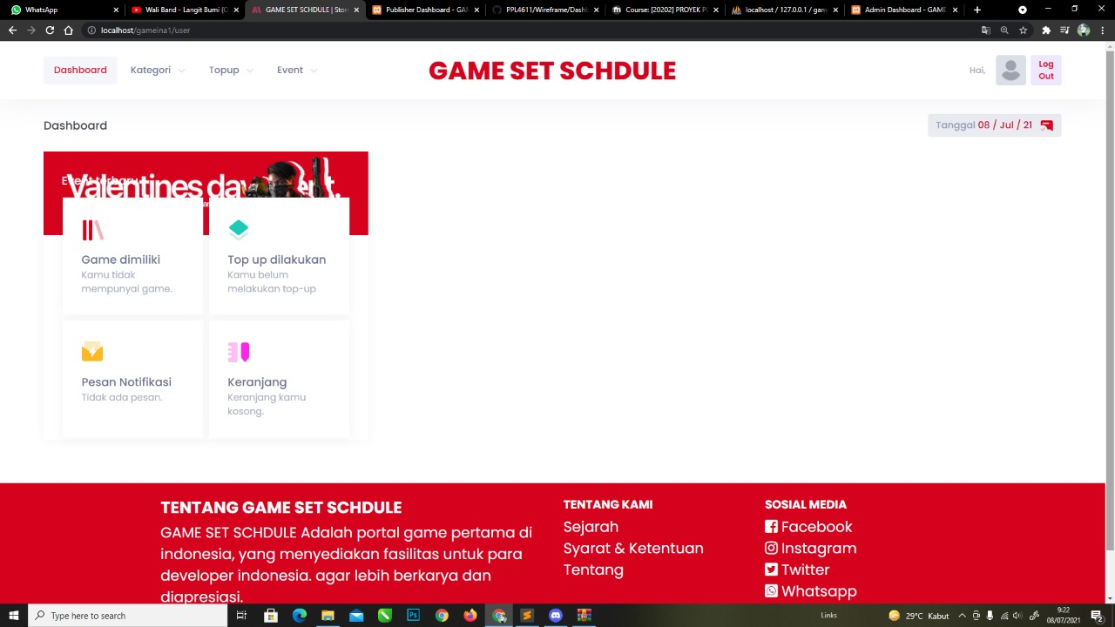

**Dasboard Admin**

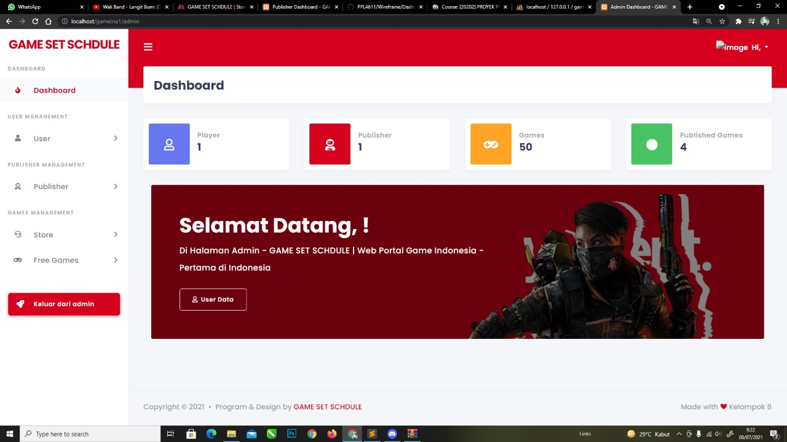

**Dasbosrd Publisher**

